- 申请单位证书，提示‘’企业四要素核验失败‘’(如下图)，点确定，然后选择线下邮寄。
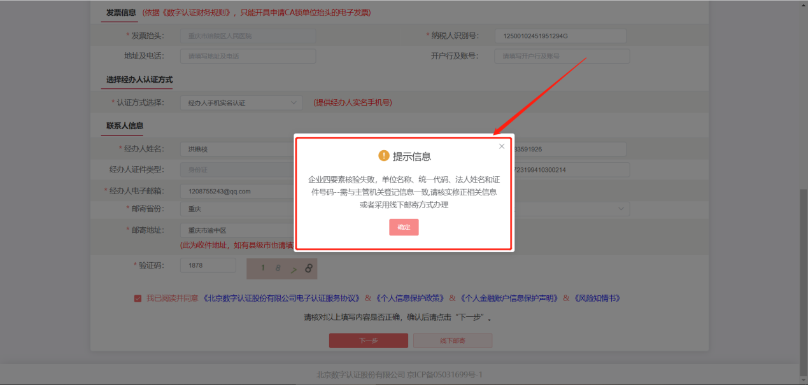

- 核对申请信息，确认无误点击确认订单。
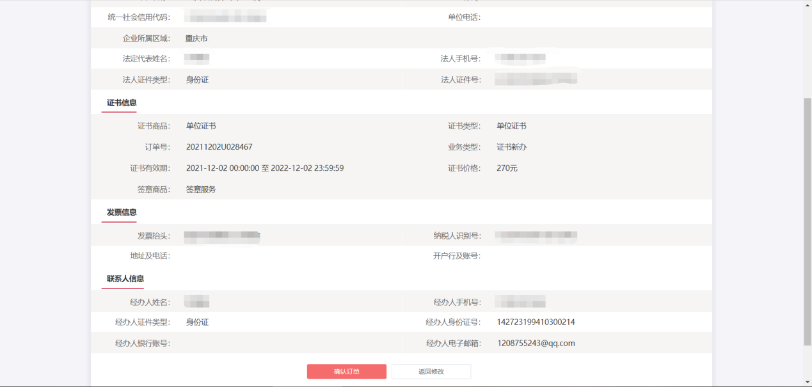

- 将新界面的《单位数字证书申请表》打印下来，并在单位印章采样表上加盖四次公章。
- 选择付款方式。
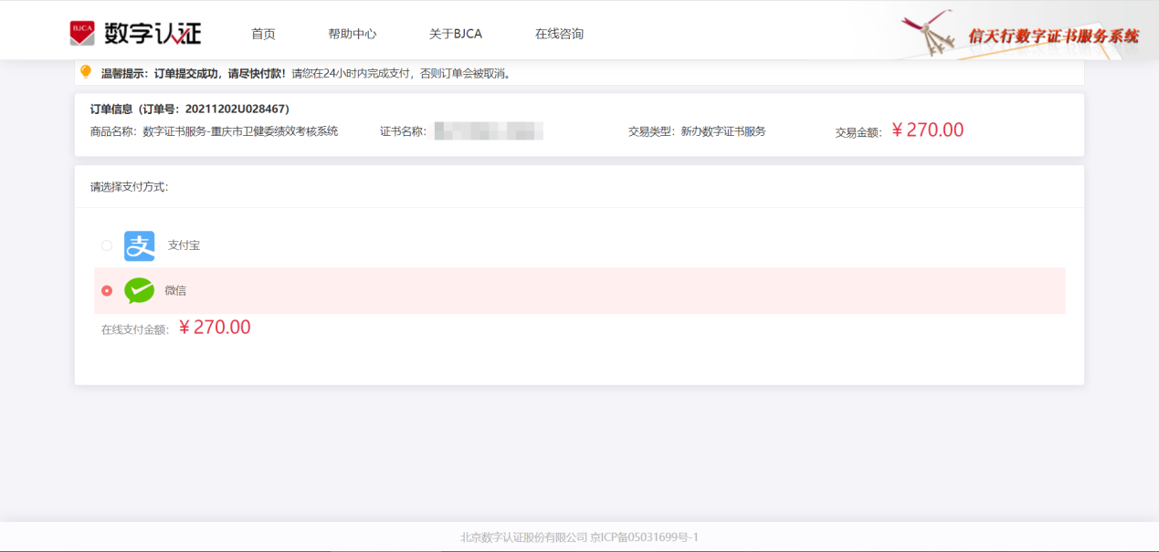
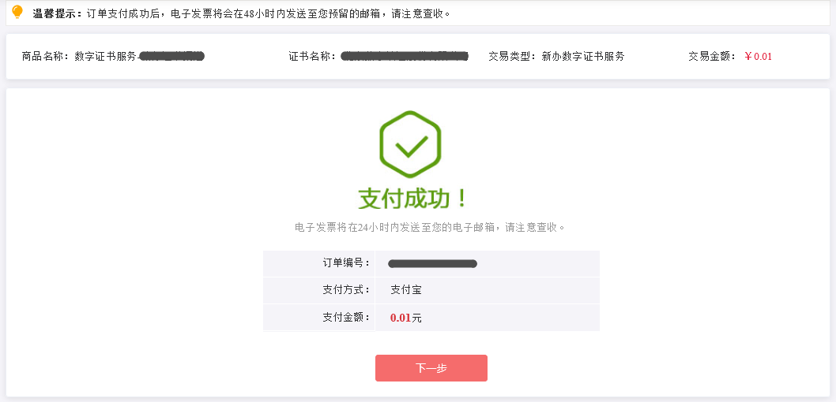

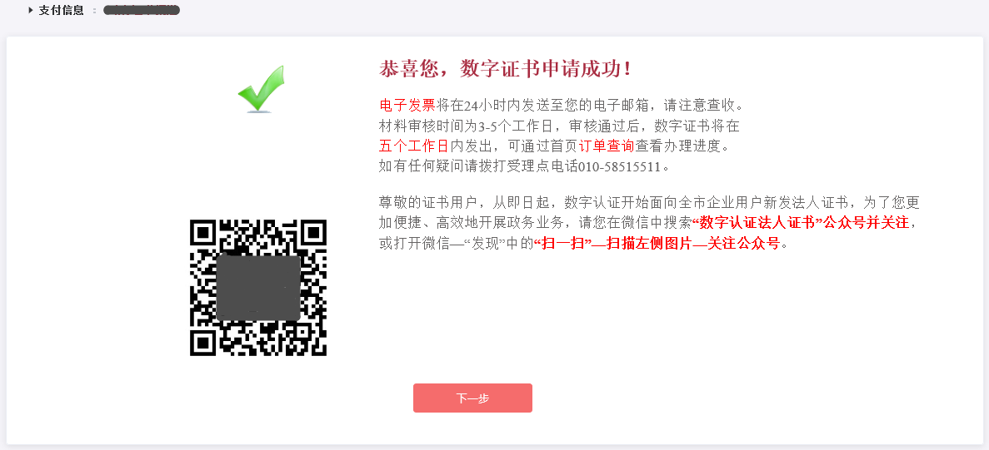
- 邮寄纸质材料，包括：
单位证书：单位证书申请表、营业执照复印件盖章、经办人身份证复印件盖章、签章采样表
个人证书：个人数字证书申请表一式两份加盖单位公章、经办人身份证复印件一份加盖公章、签章采样表

